** 南昌大学实验报告**

学生姓名： 学 号： 8003119100 专业班级： 信息安全193班

实验类型：■ 验证 □ 综合 □ 设计 □ 创新 实验日期： 10.30 实验成绩：

**一、实验项目名称**

有关子类和父类继承调用函数结果的实验

用类模拟小狗和小猫行为的实验

**二、实验目的**

熟练掌握java语言中，类的继承与类中的函数调用。

**三、实验任务**

完成教材141页的四个例题的调试和测试，分析程序运行结果和数据。

编程题：设计一个动物声音模拟器，希望模拟器可以模拟许多动物的叫声。

**四、主要仪器设备及耗材**

Intellij IDEA环境软件

java version "14.0.2" 2020-07-14

**五、实验步骤**

实验一、调试和查看结果有关子类和父类继承调用函数结果的实验

第一个程序:

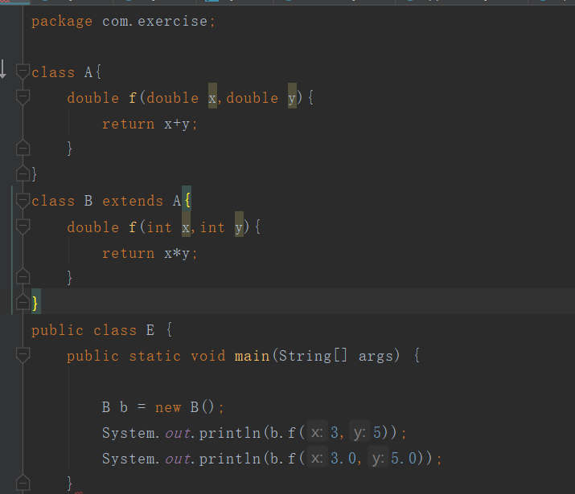

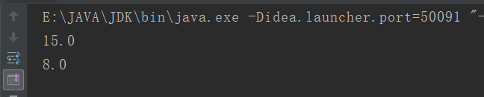

第二个程序:

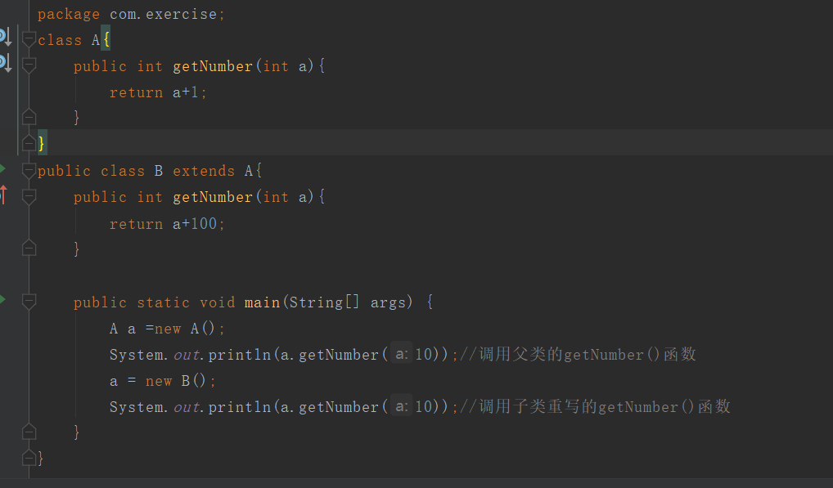

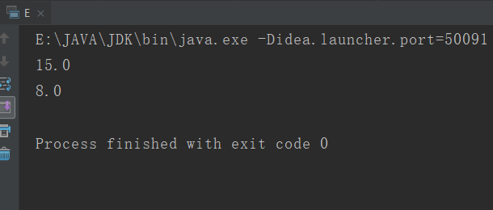

第三个程序:

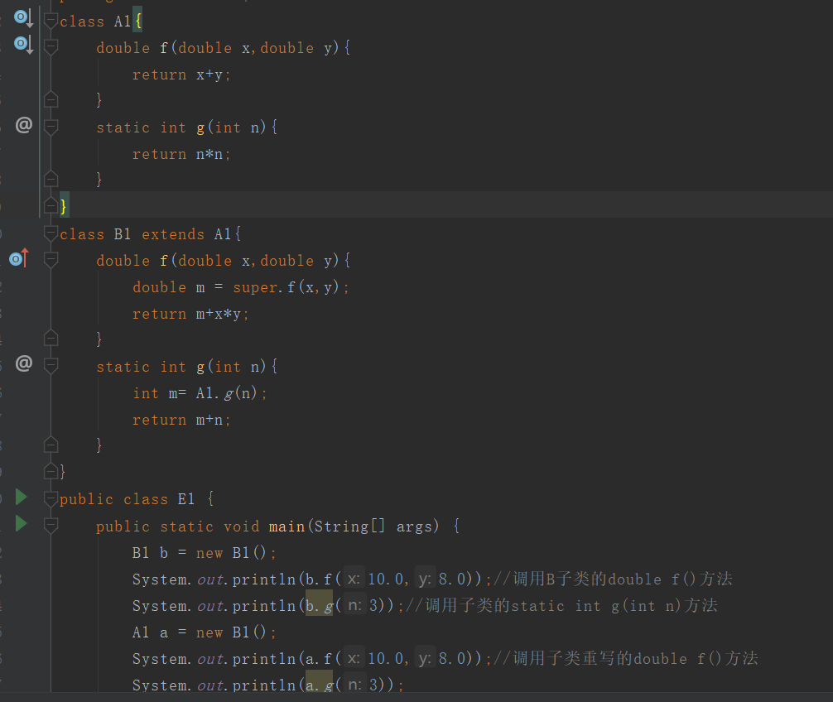

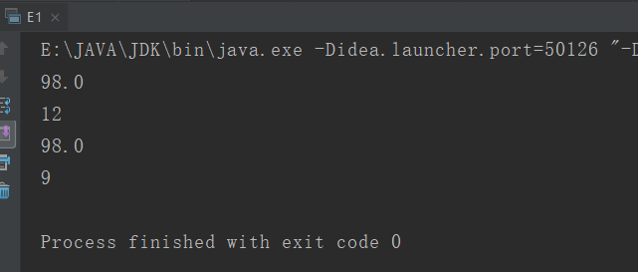

第四个程序:

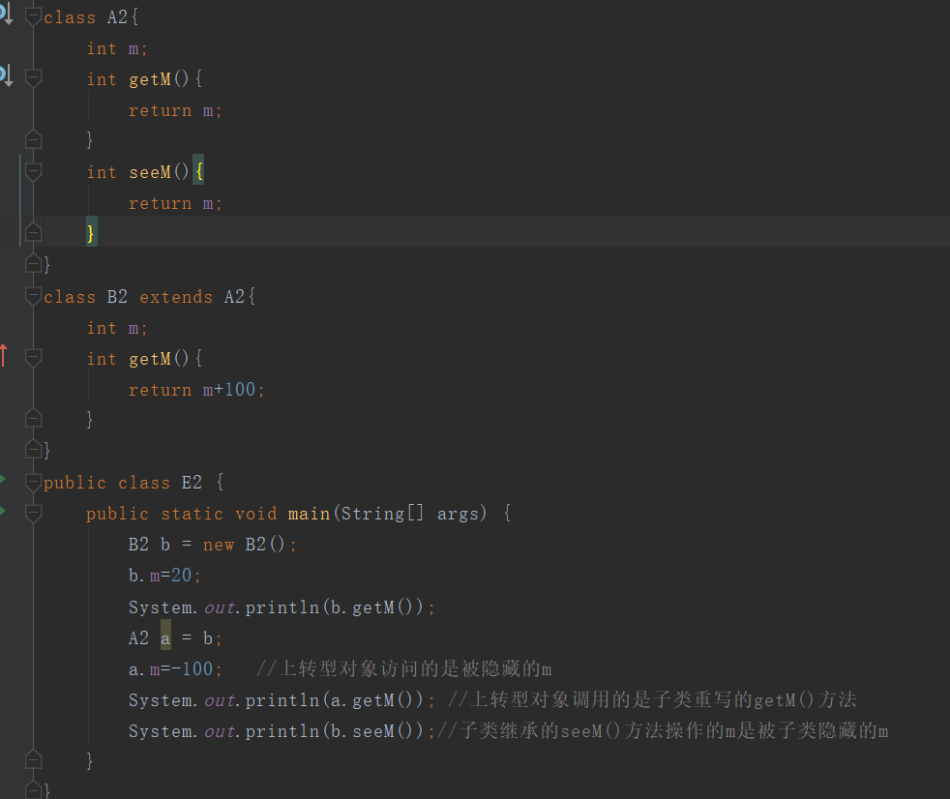

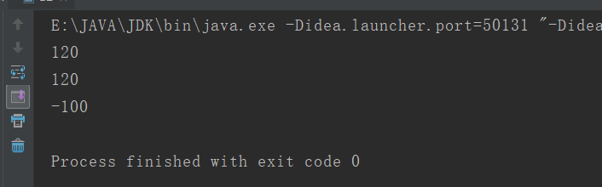

实验二、编程题(动物模拟器)

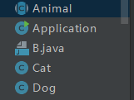有五个文分别是Animal.java,Application.java,Cat.java和Dog.java

Animal.java,Simulator.java文件

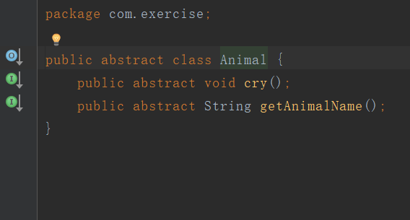

Cat.java文件

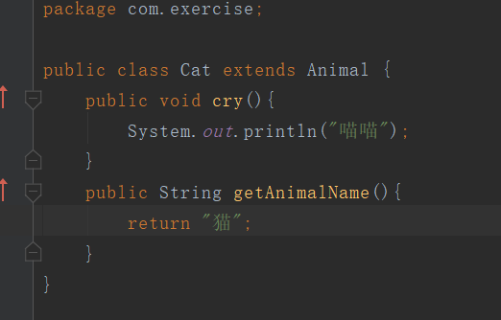

Dog.java文件

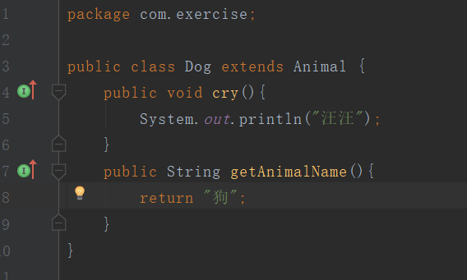

Application.java

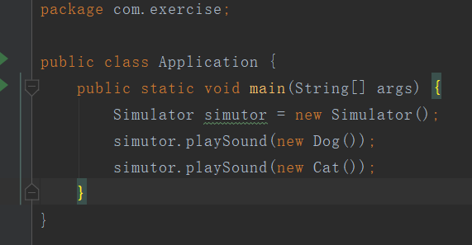

运行结果如下:

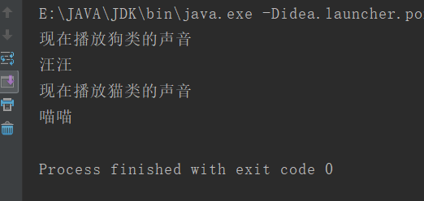

**六、实验数据及处理结果**

**实验一结果分析:**

**·**第一个程序中B类中重载了double f()函数,当b调用函数时的运行结果视传入的参数而定。

·第二个程序中B继承A类并重写了getNumber()函数,当A类型的a调用它时自然是A类中函数，所以结果为10+1=11；当a变为B类的上转型对象时，那么此时调用的就是子类重写的getNumber()函数,所以结果为100+10=110。

·第三个程序中当B1类型的b调用f()函数时,此时是指的子类的方法，而当定义一个A1 a = new B1()，此时a是B类的上转型对象，则调用子类重写的double f()方法

·第四个程序中也是如此上转型对象调用的是子类的重写函数，如果子类继承了父类的某个方法而没有重写或重载，那么子类调用该函数时操作的是父类的成员变量。

**实验二结果分析:**

1. Animal类是虚拟类，有两个虚拟方法public abstract void cry();  
   public abstract String getAnimalName();
2. Cat和Dog类分别都继承了Animal类,并实现了cry()和getAnimaName()方法；
3. Simulator类中定义了playSound()方法，通过Animal类型的参数传递到其中并调用Animal的各个子类所实现的方法；
4. Application类是主类，pulic static void main()方法中定义一个Simulator类型的变量,并调用playSound() 方法,实现程序.